

**PENGEMBANGAN SISTEM MONITORING MICROSOFT SQL SERVER (STUDI KASUS : IPB)**

**DEPARTEMEN ILMU KOMPUTER**

**FAKULTAS MATEMATIKA DAN ILMU PENGETAHUAN ALAM**

**INSTITUT PERTANIAN BOGOR**

**BOGOR**

**2018**

**SHALHAN RADIFAN PILLI**

**PERNYATAAN MENGENAI SKRIPSI DAN  
SUMBER INFORMASI SERTA PELIMPAHAN HAK CIPTA**

Dengan ini saya menyatakan bahwa skripsi berjudul berjudul Pengembangan Sistem Monitoring Microsoft SQL Server (Studi Kasus : IPB) adalah benar karya saya dengan arahan dari komisi pembimbing dan belum diajukan dalam bentuk apa pun kepada perguruan tinggi mana pun. Sumber informasi yang berasal atau dikutip dari karya yang diterbitkan maupun tidak diterbitkan dari penulis lain telah disebutkan dalam teks dan dicantumkan dalam Daftar Pustaka di bagian akhir skripsi ini.

Dengan ini saya melimpahkan hak cipta dari karya tulis saya kepada Institut Pertanian Bogor.

Bogor, Januari 2018

*Shalhan Radifan Pilli*

NIM G64130087

# ABSTRAK

SHALHAN RADIFAN PILLI. Pengembangan Sistem *Monitoring* Microsoft SQL Server (Studi Kasus : IPB). Dibimbing oleh IRMAN HERMADI

Institut Pertanian Bogor (IPB) sedang mengembangkan sistem informasi sebagai pendukung kegiatan perkuliahan. Seluruh pengadaan sistem informasi di IPB berada di bawah pengawasan Direktorat Integrasi Data dan Sistem Informasi (DIDSI) IPB. DIDSI bertanggung jawab terhadap komponen-komponen dari sistem informasi di IPB seperti server dan basisdata. Kestabilan komponen tersebut perlu terus dijaga agar sistem tetap berjalan dengan normal. Walaupun fitur *monitoring* basisdata telah ada pada *Database Management System* (DBMS) yang digunakan oleh DIDSI yaitu Microsoft SQL Server (MSSQL), namun hal tersebut tidak bisa diimplementasikan karena pengaksesan terhadap DBMS akan melanggar aturan yang ada. Oleh karena itu, penelitian ini bertujuan untuk mengembangkan sistem *monitoring* *MSSQL.* Sistem tersebut dapat mengawasi kondisi server basisdata dan juga aktivitas yang terjadi pada basisdata. Pengembangan sistem menggunakan bahasa pemrograman Java, Android SDK, dan metode *Prototyping*. Tahapan yang dilakukan dalam metode *Prototyping* adalah komunikasi, perencanaan cepat, perancangan cepat, pembuatan prototipe, dan evaluasi prototipe. Tahapan diulang dari awal jika setelah evaluasi masih perlu perbaikan ataupun pengembangan pada prototipe. .

Kata kunci: sistem monitoring, DBMS, *Prototyping*

**ABSTRACT**

SHALHAN RADIFAN PILLI. Development Of Microsoft SQL Server Monitoring System (Case Study : IPB). Supervised by IRMAN HERMADI.

*Bogor Agricultural University is developing an information system to support learning activities. All the procurement of information system in Bogor Agricultural University is under supervision Directorates Data Integration and Information System. They are responsible for all of the information system component such as server and database. The stability of those components should be maintained in order to keep system running normaly. Although the native auditing tools is already exist in the Database Management System (DBMS) that used by Bogor Agricultural University which is Microsoft SQL Server (MSSQL), however using a native auditing tools is impossible because it will break the existing rules. Therefore, this study aim to develope a MSSQL monitoring system. The system can monitor server condition and database activites. The system is developed by using Java and Android SDK as the programming language, and Prototyping as the system development method. Prototyping method have five stages which are communication, quick plan, quick design, construction of prototype, and evaluation. The stages are repeated from beginning if improvement and development is still needed after doing an evaluation of the prototype.*

*Keywords: monitoring system, DBMS, Prototyping.*

Skripsi  
sebagai salah satu syarat untuk memperoleh gelar  
Sarjana Komputer   
pada  
Departemen Ilmu Komputer

**PENGEMBANGAN SISTEM MONITORING MICROSOFT SQL SERVER (STUDI KASUS : IPB)**

**SHALHAN RADIFAN PILLI**

**DEPARTEMEN ILMU KOMPUTER**

**FAKULTAS MATEMATIKA DAN ILMU PENGETAHUAN ALAM**

**INSTITUT PERTANIAN BOGOR**

**BOGOR**

**2018**

Penguji:

1 Ahmad Ridha, SKom MS

2 Dean Apriana Ramadhan, SKomp MKom

Judul Skripsi : Pengembangan Sistem *Monitoring* Microsoft SQL Server (Studi

Kasus : IPB)

Nama : Shalhan Radifan Pilli

NIM : G64130087

Disetujui oleh

Irman Hermadi, SKom MS PhD

Pembimbing

Diketahui oleh

Prof Dr Ir Agus Buono, MSi MKom

Ketua Departemen

Tanggal Lulus :

**PRAKATA**

Puji dan syukur kepada Allah *subhanahu wa ta’ala* atas segala karunia-Nya sehingga karya ilmiah ini berhasil diselesaikan. Tema yang dipilih dalam penelitian yang dilaksanakan sejak bulan Desember 2016 ini adalah sistem informasi, dengan judul Pengembangan Sistem *Monitoring* Microsoft SQL Server (Studi Kasus : IPB).

Banyak kendala dan tantangan dari awal penelitian dilaksanakan. Berkat doa, dukungan, dan kasih sayang dari Ibu Ratna Rosita, Ayah Januar, Kakak Nadia Amalia Pilli, dan Adik Nabil Biopari Pilli menjadi kekuatan tersendiri untuk menyelesaikan penelitian ini. Terima kasih juga penulis sampaikan kepada Bapak Irman Hermadi, SKom MS PhD selaku dosen pembimbing yang senantiasa membantu, mengarahkan, dan memberi solusi ketika terjadi kesulitan dan ikhlas memberikan waktunya untuk membimbing penulis selama penelitian. Penulis juga menyampaikan terima kasih kepada:

1. Bapak Ahmad Ridha, SKom MS dan Bapak Dean Apriana Ramadhan, SKomp MKom selaku penguji.
2. Seluruh dosen, staf tata usaha, dan staf pegawai Departemen Ilmu Komputer IPB.
3. Seluruh teman sebimbingan yang membantu hingga skripsi ini terselesaikan yaitu Alif, Dikna, Rizqi dan Hafiz
4. Teman-teman kontrakan dan teman-teman seperjuangan di Departemen Ilmu Komputer IPB yaitu Rafif, Aga, Alif, Arya, Wildan, Dipa, Bayulisar, dan Denny yang selalu memberikan semangat serta dukungannya.

Semoga segala bantuan, bimbingan, motivasi dan dukungan yang telah diberikan kepada penulis senantiasa dibalas oleh Allah *subhanahu* *wa ta’ala*. Semoga karya ilmiah ini memberikan dan wawasan kepada pembaca.

Bogor, Januari 2018

*Shalhan Radifan Pilli*

# DAFTAR ISI

ABSTRAK iv

DAFTAR ISI ix

DAFTAR TABEL x

DAFTAR GAMBAR x

DAFTAR LAMPIRAN x

PENDAHULUAN 1

Latar Belakang 1

Perumusan Masalah 2

Tujuan Penelitian 2

Manfaat Penelitian 2

Ruang Lingkup Penelitian 2

METODE 2

Data Penelitian 2

Tahapan Penelitian 2

Lingkungan Pengembangan 4

HASIL DAN PEMBAHASAN 4

Iterasi Pertama 4

Iterasi Kedua 9

SIMPULAN DAN SARAN 15

Simpulan 15

Saran 15

DAFTAR PUSTAKA 15

LAMPIRAN 17

RIWAYAT HIDUP 32

# DAFTAR TABEL

1. Hasil analisis kebutuhan pengguna sistem *monitoring* MSSQL 15
2. Hasil analisis kebutuhan pengguna sistem *monitoring* MSSQL iterasi 2 21
3. *Use case description all job info* 28
4. *Use case description monitoring hardware usage* 29
5. *Use case description all job info* 30
6. *Use case description add admin* 31
7. *Use case description save admin log* 32
8. *Use case description show admin log* 33
9. Hasil uji *black-box* sistem *monitoring* MSSQL iterasi 1 38
10. Hasil uji *black-box* sistem *monitoring* MSSQL iterasi 1 41

# DAFTAR GAMBAR

1. Metode *Prototyping* 13
2. *Use case diagram* sistem *monitoring* MSSQL 16
3. *Flowchart* sistem MSSQL 17
4. *Activity diagram* fungsi monitoring job 17
5. *Class diagram* sistem *monitoring* MSSQL iterais 1 18
6. *Sequence diagram* *monitoring job*  sistem *monitoring* MSSQL 19
7. Hasil prototipe sistem *monitoring* MSSQL iterasi 1 20
8. *Use case diagram* sistem *monitoring* MSSQL iterasi 2 22
9. *Flowchart* sistem *monitoring* MSSQL iterasi 2 22
10. *Activity diagram* fungsi *add* IP *address* sistem *monitoring* MSSQL 23
11. *Class* diagram sistem *monitoring* MSSQL iterasi 2 24
12. *Sequence* diagram *use case add server* sistem *monitoring* MSSQL 25
13. Hasil perancangan prototipe sistem *monitoring* MSSQL iterasi kedua 25

# DAFTAR LAMPIRAN

1. *Use case description* sistem *monitoring* MSSQL iterasi 1 28
2. *Activity diagram* sistem *monitoring* MSSQL Iterasi 1 34
3. *Sequence diagram* sistem *monitoring* MSSQL iterasi 1 36
4. Hasil uji *black-box* iterasi 1 38
5. *Activity diagram* dari fungsi tambahaniterasi 2 39
6. *Sequence diagram* fungsi tambahan iterasi 2 40
7. Hasil *prototipe* sistem *monitoring* MSSQL iterasi 2 40
8. Hasil uji *black-box* sistem *monitoring* MSSQL iterasi 2 41

# PENDAHULUAN

## Latar Belakang

Institut Pertanian Bogor (IPB) merupakan salah satu instansi yang menggunakan sistem informasi untuk penunjang kegiatan akademik institut yang dikelola oleh Direktorat Integrasi Data dan Sistem Informasi (DIDSI). Sebagai penanggung jawab sistem informasi di IPB, DIDSI berperan penting dalam mengawasibasisdata IPB. Basisdata berguna sebagai pengorganisasian data sehingga memudahkan pengguna dalam memperoleh informasi (Kadir 2014). Karena itu, basisdata merupakan komponen yang penting dalam penyelenggaraan sebuah sistem informasi.

Pengembangan basisdata pada dasarnya memerlukan *tools* yang sering disebut dengan *Database Management System* (DBMS)*.* IPB menggunakan Microsoft SQL Server (MSSQL) sebagai DBMS institut. Berdasarkan data dari DB-Engine (2016), MSSQL berada di peringkat ketiga sebagai DBMS terpopuler di dunia dengan skor 1226. Peringkat tersebut berada di atas PostgreSQL dan MongoDb yang menempati peringkat empat dan lima. Selain IPB, MSSQL juga digunakan oleh perusahaan besar seperti Microsoft Corporation, Eagle Creek Software Service, dan Kiewit Corporation (Idatalabs 2016).

Sebagai sebuah DBMS yang digunakan untuk mengontrol laju informasi yang besar, MSSQL memiliki sebuah fitur *built-in* yang bernama Performance Monitoring and Tuning Tools yang berguna untuk mengawasi aktivitas basisdata. Fitur tersebut dapat memberikan informasi transaksi sql yang dilakukan oleh sistem dan juga dapat memberikan informasi pada level *hardware* seperti *cpu,* memori*,* dan *hardisk* (Microsoft 2008). Namun karena sifatnya yang *built-in,* maka fitur tersebut tidak cocok digunakan oleh perusahaan ataupun lembaga besar karena pada umumnya pengaksesan terhadap DBMS melanggar aturan dan data menjadi rawan untuk dimanipulasi (McAfee 2012). Karena itu dibutuhkan sebuah pendekatan lain untuk melakukan *monitoring* kerja basisdata.

Terdapat tiga pendekatan untuk *monitoring* aktivitas basisdata yaitu *native auditing,*  *network-based monitoring,* dan *host-based agent* (Howart 2012). *Native auditing* adalah metode *monitoring* yang menggunakan fitur bawaan dari DBMS yang digunakan. *Network-based* merupa*kan* metode *monitoring* dengan menggunakan alat (*hardware*) yang ditanamkan pada *port* server sehingga dapat menangkap informasi seperti *traffic* dan perubahan konfigurasi network yang melalui jaringan tersebut*.* *Host-based agent* adalah metode *monitoring* dengan menggunakan sebuah program yang telah terinstalasi di dalam server. Program tersebut yang bertugas memberikan ulasan informasi terkait aktivitas sistem secara keseluruhan mulai dari kondisi server hingga aktivitas basisdata. Namun pada umumnya program *monitoring* *host-based agent* memanfaatkan *native auditing* dari DBMS yang digunakan.

Lumbanraja pada tahun 2015 mengembangkan sistem *monitoring* server IPB dengan metode *Prototyping*. Sistem akan memberikan informasi *hardware* yang bekerja pada server seperti memori dan *hardisk* dan sistem dapat memberikan informasi *service* yang sedang aktif pada server, seperti HTTP, HTTPS, MySql, dan SMTP. Jika terdeteksi adanya gangguan pada server maka sistem akan otomatis mengirimkan notifikasi kerusakan melalui *email*. Namun, sistem tersebut masih belum mencakup *monitoring* aktivitasbasisdata.

*Monitoring* terhadap basisdata adalah hal yang krusial agar aktivitas tidak normal pada data dapat ditangani dengan cepat (Dharani dan Sangeetha 2013). Karena itu, pengembangan sistem *monitoring* selanjutnya akan mencakup *monitoring* aktivitas basisdata dan menggunakan pendekatan *host-based agent* agar pengawasan terhadap perangkat keras pada server tetap dapat dilakukan. Sistem *monitoring* harus bisa memberikan informasi mengenai kondisi server basisdata secara *real-time* dan berkala.

## Perumusan Masalah

Berdasarkan latar belakang diatas, masalah yang diangkat dalam penelitian ini adalah bagaimana mengembangkan sebuah aplikasi Android untuk *monitoring* MSSQL yang tidak memerlukan akses langsung ke dalam MSSQL.

## Tujuan Penelitian

Tujuan penelitian ini adalah mengembangkan aplikasi Android yang dapat melakukan *monitoring* MSSQL berikut mesin servernya.

## Manfaat Penelitian

Manfaat dari penelitian ini adalah memberikan kemudahan dalam melakukan *monitoring* aktivitas server basisdata dan basisdata di IPB.

## Ruang Lingkup Penelitian

Ruang lingkup penelitian ini adalah indikator *monitoring* ditentukan berdasarkan kebutuhan dari Direktorat Integrasi Data dan Sistem Informasi (DIDSI) IPB.

# METODE

## Data Penelitian

Data yang digunakan dalam penelitian ini adalah parameter yang terdapat pada MSSQL seperti nama basisdata, nama *instance*, IP *address, username,* dan *password* basisdata. Data yang digunakan bersifat lokal karena pengembangan sistem ini masih dilakukan pada localhost

## Tahapan Penelitian

Metode pengembangan yang dilakukan adalah metode *Prototyping*. *Prototyping* adalah metode pengembangan perangkat lunak dimana *developer* (pengembang) menyelesaikan *prototype* (prototipe) secara cepat terlebih dahulu lalu melakukan pengujian secara berulang-ulang hingga mendapatkan perangkat lunak yang sesuai dengan kebutuhan pengguna. Komunikasi langsung kepada *stakeholder* secara berkala merupakan kunci untuk menghasilkan perangkat lunak yang sesuai dengan kebutuhan. Metode ini cocok diterapkan ketika *stakeholder* hanya memahami tujuan umum dari aplikasi yang akan dikembangkan (Pressman 2010).

Pengembangan perangkat lunak dengan menggunakan metode *Prototyping* terdiri dari beberapa tahapan yaitu *communication, quick plan, modeling quick design, construction of prototype,* dan *deployment delivery & feedback.* Tahapan pada metode *Prototyping* dilakukan secara berurutan dan dilakukan pengulangan berdasarkan pada kebutuhan dan kepuasaan pihak *stakeholder* terhadap perangkat lunak yang dikembangkan seperti yang ditunjukkan pada gambar 2 berikut.

.



Gambar 1 Metode *Prototyping*

### *Communication* (komunikasi)

Metode Prototyping diawali dengan komunikasi langsung dengan DIDSI sebagai *stakeholder.* Selama proses komunikasi, pengembang menganalisis kebutuhan perangkat lunak berdasarkan tujuan yang ingin dicapai oleh DIDSI. Tak hanya itu, pengembang juga menganalisis proses bisnis dari perangkat lunak yang akan dikembangkan.

### *Quick Plan* (perencanaan cepat)

Perencanaan dilakukan secara cepat berdasarkan kebutuhan dan keinginan DIDSI. Pada tahap perencanaan cepat, fungsi yang dibutuhkan oleh sistem dari hasil komunikasi kepada DIDSI dianalisis lebih lanjut untuk menggambarkan proses bisnisnya. Proses bisnis tersebut direpresentasikan dalam bentuk *flowchart* dan *activity* diagram.

### *Modeling Quick Design* (pemodelan rancangan cepat)

Pemodelan dan rancangan cepat berfokus pada aspek dari *s*istem yang telihat oleh user seperti masukan dan keluaran. Pada tahapan ini, dilakukan pemodelan perilaku sistem, struktur sistem dan perancangan antarmuka sistem. Pemodelan perilaku sistem dan struktur sistem direpresentasikan kedalam *sequence* diagram dan *class* diagram.

### Construction of Prototyping (pembuatan prototipe)

Pembuatan prototipe dilakukan berdasarkan hasil dari perencanaan cepat dan pemodelan rancangan cepat. Pembuatan prototipe bertujuan agar *stakeholder* dapat merasakan sistem yang diinginkannya terlebih dahulu sebelum mempublikasikannya. Pembuatan prototipe juga digunakan sebagai mekanisme untuk mengidentifikasi kebutuhan sistem.

### *Deployment Delivery & Feedback* (penyebaran, pengiriman, dan umpan balik)

Pada tahapan ini prototipe yang telah dikembangkan sebelumnya dievaluasi oleh DIDSI untuk mencari kelemahan maupun kekurangannya. Pengevaluasian dilakukan secara keseluruhan, mulai dari kelayakan tiap fungsi pada prototipe maupun *interface* prototipe. Setelah dilakukan evaluasi, DIDSI akan memberikan umpan balik ke pengembang. Jika diperlukan perbaikan pada sistem maka proses pengembangan kembali dari awal.

## Lingkungan Pengembangan

Penelitian mengenai sistem *monitoring* MSSQL dilakukan dengan menggunakan perangkat keras dan perangkat lunak sebagai berikut.

1 Operating System: Windows 10 64 bit

2 Laptop dengan spesifikasi RAM 4096 MB dan Intel® Core™ i5-3317U CPU @

1.70GHz× 4

3 Android Studio 2.2.3

4 Java 9

5 Android SDK 25.2.5

6 SQL Server 2016

7 Smartphone dengan OS Android Lollipop 5.0.2

# HASIL DAN PEMBAHASAN

## Iterasi Pertama

### Komunikasi

Pada iterasi pertama dilakukan komunikasi langsung kepada *stakeholder* yang dalam kasus ini adalah administrator basisdata di DIDSI IPB. Komunikasi dilakukan untuk mendapatkan permasalahan yang sedang dihadapi oleh administrator dalam melakukan *monitoring* basisdata. Kekurangan dan kelebihan dari penggunaan sistem yang sudah ada pun dapat diketahui. Ketiga faktor tersebut digunakan sebagai landasan untuk kebutuhan pengguna.

Hasil analisis kebutuhan pengguna untuk sistem *monitoring* MSSQL adalah sistem memiliki dua jenis pengguna, yaitu super admin dan admin. Admin dan super admin dapat menggunakan semua fungsi *monitoring* yang ada pada sistem. Namun super admin memiliki beberapa tambahan tugas yang tidak bisa dilakukan oleh admin biasa yaitu super admin dapat menentukan siapa saja yang bisa menjadi admin dan super admin juga bisa mengawasi aktivitas admin pada sistem *monitoring* MSSQL.

Fungsi *monitoring* yang dibutuhkan pengguna antara lain adalah *monitoring cpu usage, monitoring memory usage* dan *monitoring* *job* MSSQL. Job merupakan salah satu fitur yang ada di MSSQL yang berguna untuk melakukan *scheduling query*. Parameter yang diambil antara lain adalah nama *job,* id, *last run time, last run date,* dan status.

Tabel 1 Hasil analisis kebutuhan pengguna sistem *monitoring* MSSQL

|  |  |
| --- | --- |
| Pengguna | Kebutuhan pengguna |
| Super Admin | *Monitoring job* |
|  | *Monitoring cpu usage* |
|  | *Monitoring memory usage* |
|  | Menambahkan admin |
|  | *Monitoring* aktivitas admin |
| Admin | *Monitoring job* |
|  | *Monitoring cpu usage* |
|  | *Monitoring memory usage* |

### Perencanaan Cepat

Hasil yang didapat dari tahapan komunikasi direpresentasikan kedalam bentuk *use case* *diagram* untuk menggambarkan kebutuhan sistem. Terdapat tiga aktor dan enam aktivitas utama pada *use case* yang dihasilkan. Aktor-aktor yang terlibat antara lain adalah admin, super admin, dan sistem. Sedangkan aktivitas yang ada antara lain adalah menampilkan *job* info, *job detail*, *cpu usage*, *available memory*, menambahkan admin, melihat *log* admin, dan menyimpan log admin. Seperti yang telah tertera pada gambar 2 dibawah ini, super admin memiliki akses keseluruh fungsi yang ada pada sistem MSSQL. Deskripsi dari masing-masing *use case* direpresentasikan dalam *use case description* yang dapat dilihat pada Lampiran 1.

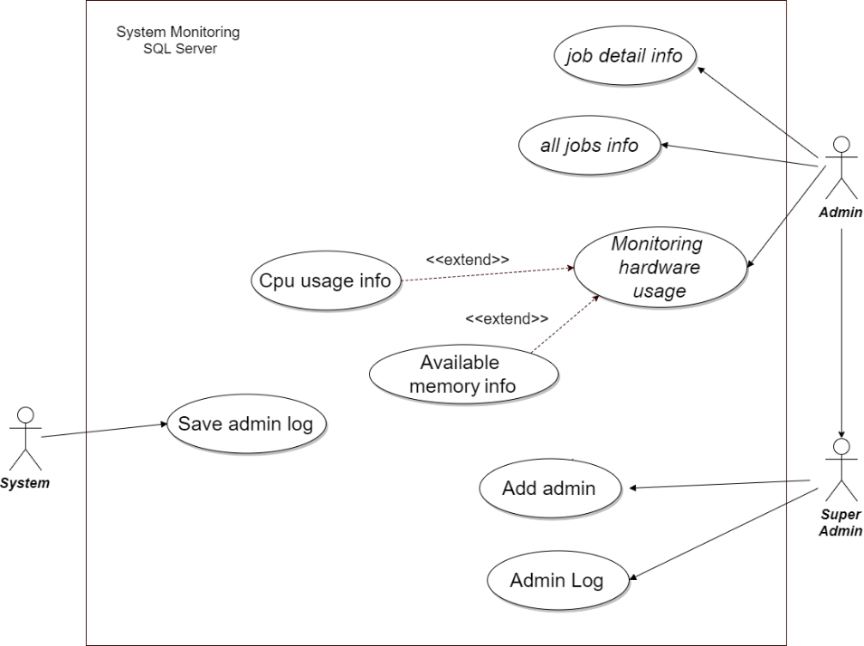

Gambar 2 *Use case diagram* sistem *monitoring* MSSQL

Kebutuhan sistem tersebut kemudian dianalisis lebih lanjut untuk mendapatkan alur kerja secara umum maupun alur kerja tiap fungsi yang dimiliki sistem. Alur kerja secara umum direpresentasikan ke dalam sebuah *flowchart,* sedangkan alur kerja tiap fungsi sistem direpresentasikan ke dalam sebuah *activity diagram*.

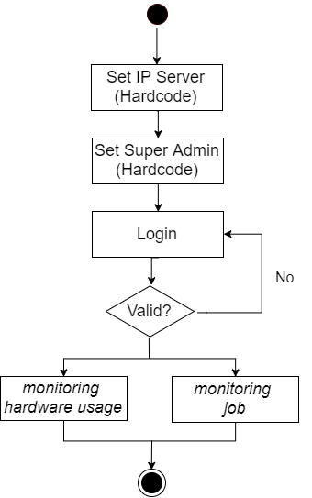

Gambar 3 *Flowchart* sistem MSSQL

Gambar 3 merupakan alur kerja dari sistem *monitoring* MSSQL. Untuk mendapatkan hasil secepatnya, pada iterasi satu ini pemasukan data super admin dan IP Address dari server yang ingin diawasi masih dilakukan secara *hardcode*. Jadi data super admin dan server yang ingin diawasi sudah ditentukan terlebih dahulu pada *script* sebelum sistem di *deploy*. Setelah sistem di *deploy* super admin dapat melakukan *login* pada sistem. Jika *login* berhasil maka super admin dapat melakukan *monitoring* server dengan fungsi-fungsi yang telah ditentukan pada tahapan sebelumnya.

Berdasarkan hasil dari tahapan komunikasi, proses *monitoring* sistem MSSQL terbagi dua yaitu *monitoring hardware* *usage* dan *monitoring* *job.*  *Monitoring* bisa dilakukan bila admin telah melakukan *login*. Setelah melakukan *login*, admin diberikan pilihan menu *monitoring hardware usage* dan *monitoring job* yang bisa dipilih sendiri oleh admin. Kedua menu tersebut akan mengambil data dari MSSQL API. Detail dari salah satu proses *monitoring* direpresentasikan kedalam bentuk *activity diagram* yang dapat dilihat pada gambar 4. Keseluruhan *activity diagram* sistem *monitoring* MSSQL dapat dilihat pada Lampiran 2.

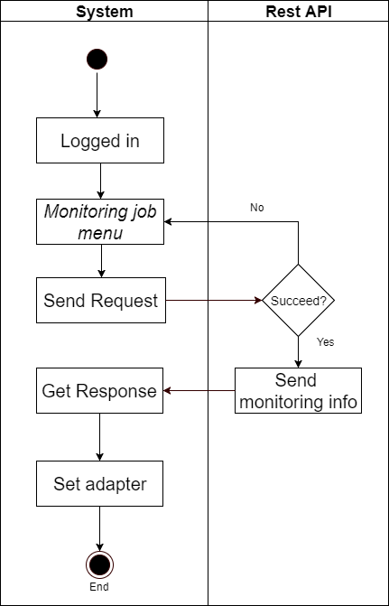

Gambar 4 *Activity diagram* fungsi monitoring job

### Perancangan Cepat

Tahap perancangan cepat dilakukan untuk mendeskripsikan kebutuhan yang diperlukan oleh sistem berdasarkan hasil analisis dari perencanaan cepat. Tahapan ini diawali dengan perancangan *database* (basisdata) sistem. Rancangan basisdata dalam pengembangan aplikasi berbasis *mobile* dibuat kedalam bentuk *class* diagram. Sistem *monitoring* MSSQL memiliki lima *class* yaitu Job, *JobDetail*, *Usage*, *User*, dan *UserLog*. Kelima *class* tersebut disesuaikan dari data yang diambil pada penelitian dari Dikna Romtika Yahdi yang berjudul Pengembangan *Representational State Transfer Application Program Interface* (REST API) Sistem *Monitoring* Microsoft SQL Server (Studi Kasus : IPB). *Class diagram* tersebut dapat dilihat pada gambar 5 dibawah ini.

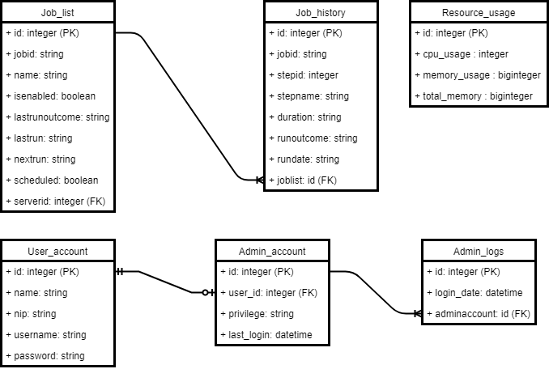

Gambar 5 *Class diagram* sistem *monitoring* MSSQL iterais 1

Berdasarkan gambar 5 diatas, sistem REST API monitoring MSSQL memiliki enam *class* yaitu *job_list, job_history, resource_usage, user_account, admin_account*, dan *admin_logs*. *Job_list* digunakan untuk menyimpan semua *job* yang ada pada server. *Job_list* memiliki hubungan *one to many* terhadap *job_history* yang berguna untuk menyimpan *log* dari masing-masing *job*. *Class admin_account* digunakan untuk menyimpan data *user* yang telah menjadi admin. *Class* *user_account­* digunakan untuk menyimpan data *dummy* *user* oleh karena itu *class* tersebut tidak diimplementasikan kedalam sistem *monitoring* MSSQL.

Rancangan yang dibutuhkan selanjutnya adalah *Sequence* diagram. Diagramini berguna untuk menggambarkan interaksi antar objek pada sistem yang terbentuk dari kelas-kelas pada *class* diagram. Setiap *sequence* memiliki tiga kelas yaitu, *model, view,* dan *presenter* karena sistem menggunakan *architectural pattern* MVP. Dalam pengembangan sistem berbasis *android,* pada umumnya *view* dapat direpresentasikan dengan *fragment/activity*.

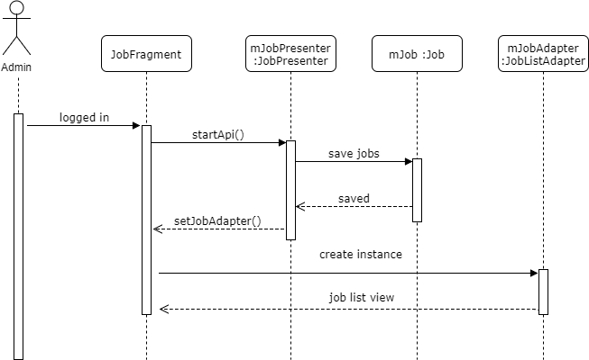

Gambar 6 *Sequence diagram* *monitoring job*  sistem *monitoring* MSSQL

Gambar 6 merupakan salah satu *sequence* diagram untuk fungsi *monitoring job.* Aktor yang berperan dalam *monitoring job* adalah admin atau super admin. Aktor hanya dapat melilihat informasi *job.* Untuk melihat informasi *job,* aktor diharuskan *login* terlebih dahulu lalu JobActivitymengirimkan perintah ke JobPresenteruntuk menjalankan API. Jika *request* ke API berhasil, JobPresenterakan mendapatkan nilai dari informasi *job* yang mana akan disimpan ke dalam model Job*.* Setelah itu JobPresenter menjalankan fungsi setJobAdapter yang mana fungsi tersebut akan membuat *instance* dari JobListAdapter sehingga sistem dapat menampilan informasi *job* kedalam bentuk *list view.* Keseluruhan dari *sequence diagram* sistem monitoring MSSQL dapat dilihat pada Lampiran 3.

### Perancangan Prototipe

Hasil dari perancangan yang telah dilakukan pada tahapa sebelumnya diimplementasikan kedalam *script* sehingga menghasilkan prototipe sesuai dengan

yang diinginkan. Prototipe merupakan sistem yang berbasis *mobile* dengan OS Android 6.0 dan dikembangkan menggunakan bahasa Java dan *library* Android SDK. Beberapa gambar dari hasil antar muka dari sistem *monitoring* MSSQL dapat dilihat pada gambar 7 di bawah ini.

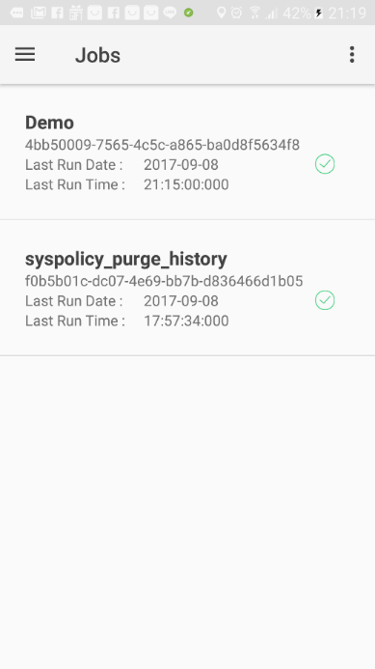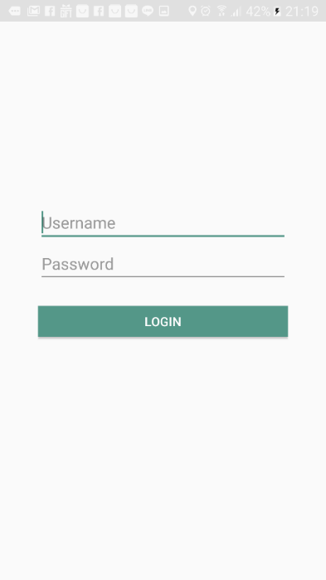

Gambar 7 Hasil prototipe sistem *monitoring* MSSQL iterasi 1

### Penyebaran, Pengiriman, dan Umpan Balik

Pada tahapan ini prototipe diserahkan kepada *stakeholder* untuk diuji setiap fungsinya. Pengujian dilakukan dengan menggunakan metode *black-box*. Metode *black-box* adalah metode pengujian aplikasi perangkat lunak yang memperhatikan *input* dan *output* dari setiap fungsi yang dijalankan. Hasil pengujian prototipe pertama seluruh fungsi berjalan dengan baik.

Setelah pengujian selesai dilakukan, selanjutnya *stakeholder* memberikan hasil evaluasinya. Berdasarkan hasil dari uji fungsi sistem yang dilakukan, *stakeholder* memberikan tambahan kebutuhan sistem untuk dapat melihat informasi *harddisk, longest job execution,* admin yang sedang *login*, fungsi untuk memasukan IP server secara dinamis sehingga pengguna dapat menentukan server mana saja yang ingin diawasi serta notifikasi bila ada server yang mati . Selain itu, *stakeholder* juga menginginkan adanya penambahan logo IPB di menu *login* dan menyesuaikan warna aplikasi dengan warna sistem IPB pada umumnya. . Oleh karena itu, penelitian dilanjutkan ke iterasi kedua untuk memenuhi *requirement* dari *stakeholder.* Tabel hasil pengujian sistem disajikan pada Lampiran 4.

## Iterasi Kedua

### Komunikasi

Komunikasi dengan *stakeholder* dilakukan kembali untuk mendapatkan *requirement* tambahan yang diperlukan. Berdasarkan hasil komunikasi, dari segi fungsi *stakeholder* menginginkan agar IP *address* server dapat dimasukkan oleh super admin, adanya informasi mengenai *longest duration* *job*, informasi admin yang sedang *online*, informasi mengenai sisa *harddisk* dan notifikasi bila ada server yang mati. Sedangkan dari segi *interface,* *stakeholder* menginginkan adanya tambahan logo di halaman *login* sistem dan merubah warna pada komponen sistem menjadi biru tua sesuai dengan warna logo IPB. Tabel 2 menunjukkan seluruh kebutuhan pengguna sistem *monitoring* MSSQL iterasi 2.

Tabel 2 Hasil analisis kebutuhan pengguna sistem *monitoring* MSSQL iterasi 2

|  |  |
| --- | --- |
| Pengguna | Kebutuhan pengguna |
| Super Admin | *Monitoring job* |
|  | *Monitoring cpu usage* |
|  | *Monitoring memory usage* |
|  | *Monitoring* sisa *harddisk* |
|  | Informasi *longest job execution* |
|  | Menambahkan admin |
|  | Online admin |
|  | *Monitoring* aktivitas admin |
|  | Notifikasi server mati |
| Admin | *Monitoring job* |
|  | *Monitoring cpu usage* |
|  | *Monitoring memory usage* |
|  | *Monitoring* sisa *harddisk* |
|  | Informasi *longest job execution* |
|  | Notifikasi server mati |

### Perencanaan Cepat

Kebutuhan pengguna yang telah didapatkan pada tahapan komunikasi dianalisis dan direpresentasikan kedalam bentuk *use case diagram* yang dapat dilihat pada gambar 8 di bawah ini. Pengembang memutuskan untuk tidak menambahkan *use case longest job execution* karena hasil dari *all job info* akan diurutkan berdasarkan durasi terbesar. Informasi status *online* adminjuga akan digabungkan ke dalam admin log sehingga admin *log* nantinya akan menampilkan informasi *last login* serta status *online*.

Untuk mendapatkan status server yang aktif, pengembang memutuskan untuk membuat *service* baru yang berguna untuk mengecek semua status server dari *list* server pada sistem setiap menitnya. Jika ada kondisi server yang berubah dari aktif ke tidak aktif dan sebaliknya, maka *service* tersebut akan mengirimkan notifikasi ke sistem melalui Firebase Cloud Messaging(FCM). Pemisahan *service* dilakukan karena pengecekan server perlu dilakukan secara *real-time* sehingga menuntut sebuah sistem untuk bekerja secara terus menerus. Jika hal ini dilakukan oleh sistem utama (*mobile app),* maka akan membebani pengguna dari segi *resource.*

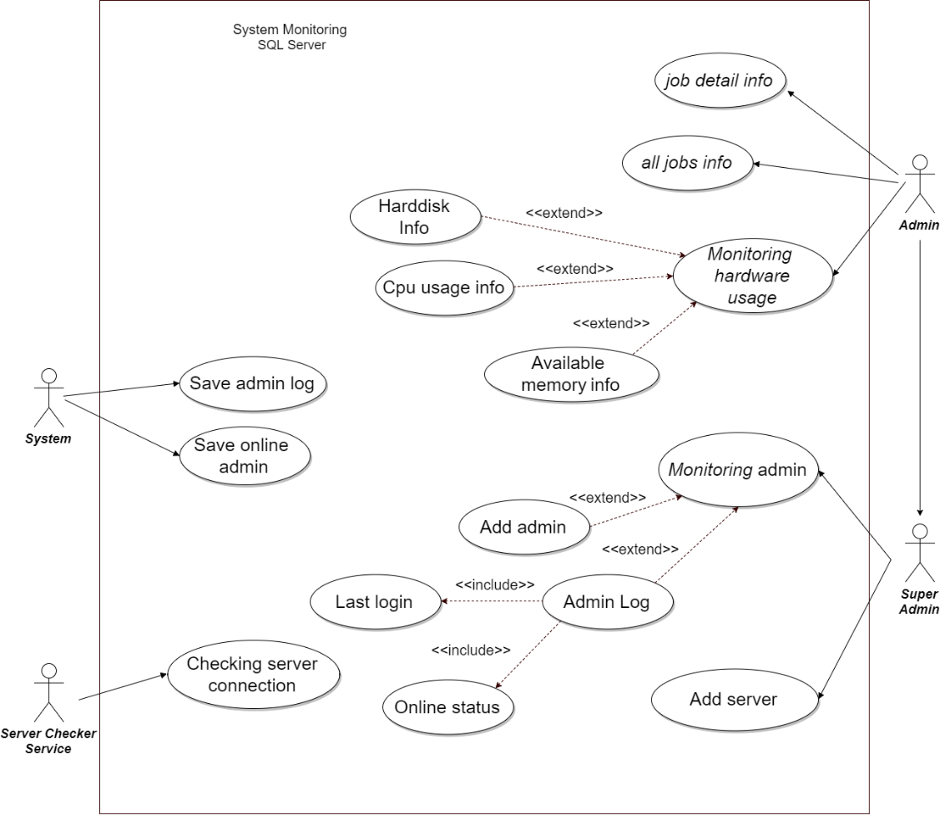

Gambar 8 *Use case diagram* sistem *monitoring* MSSQL iterasi 2

Karena adanya penambahan *use case*, maka alur proses sistem berubah. Admin harus memilih atau super admin harus menambahkan server yang ingin diawasi terlebih dahulu sebelum dapat melakukan *monitoring*. Alur proses sistem secara keseluruhan digambarkan ke dalam bentuk *flowchart* seperti gambar 9 di bawah ini.

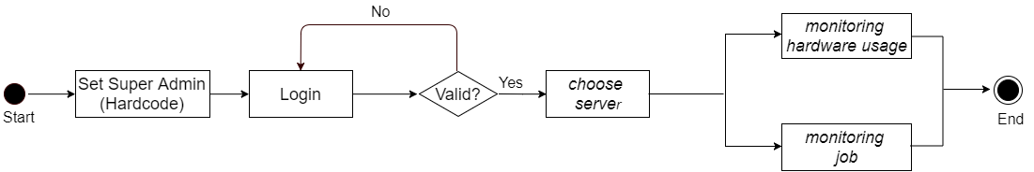

Gambar 9 *Flowchart* sistem *monitoring* MSSQL iterasi 2

Penambahan server hanya dapat dilakukan oleh super admin dengan cara mengirimkan parameter yang dibutuhkan ke API sistem *monitoring* MSSQL yaitu IP *address*, *username* MSSQL dan *password* MSSQL. Jika parameter *valid* maka API akan mengirimkan *response success* dan admin maupun super admin dapat melakukan *monitoring* terhadap server terebut. Semua tahapan tersebut digambarkan kedalam bentuk *activity diagram* yang dapat dilihat pada gambar 10 di bawah ini. Keseluruhan *activity diagram* untuk setiap fungsi tambahan pada sistem *monitoring* MSSQL iterasi kedua dapat dilihat pada Lampiran 5.

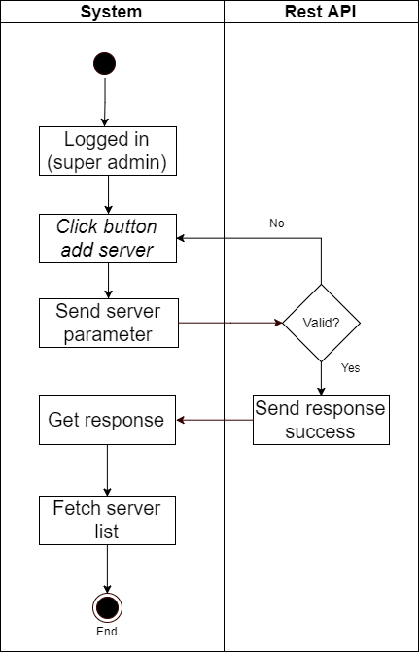

Gambar 10 *Activity diagram* fungsi *add* IP *address* sistem *monitoring* MSSQL

### Perancangan Cepat

Pada tahapan ini, hasil dari perencanaan cepat dianalisis untuk memodelkan kebutuhan sistem yang direpresentasikan ke dalam *class* diagram dan *sequence* diagram. *Class* diagram disesuaikan dari rancangan *database* sistem REST API *monitoring* MSSQL yang dapat dilihat pada gambar 11 dibawah ini. Sistem REST API *monitoring* MSSQL memiliki dua tambahan *class* yaitu *server_list* dan *disk_usage* serta tambahan atribut *server_id* pada table *job_list* dan *resource_usage* dan tambahan atribut isOnline pada tabel *admin_account*.

*Server_list­* memiliki hubungan *one to many* terhadap *class* *job_list, resource_usage,* dan *disk_usage*. *Server_list* digunakan untuk menyimpan *list server* yang dimasukkan oleh super admin. Adapula atribut dari *server_*list antara lain adalah ipAddress, userId, password, dan status. IpAddress merupakan IP dari server yang ingin diawasi, sedangkan userId dan password merupakan *user* dan *password* MSSQL pada server. Atribut status pada *server_list* memiliki nilai nol bila server mati dan nilai satu bila server menyala. Pengecekan status server menggunakan *web service* berbasis NodeJs yang mana *web service* tersebut akan melakukan ping ke server yang ada pada *server_list­* setiap menitnya dan mengubah status server sesuai dengan kondisi server tersebut.

Disk*_usage* digunakan untuk menyimpan informasi mengenai *hardisk* server. *Class* tersebut memiliki atribut berupa *drive_name, available_space, total_space*, dan *server_id.* *Class* *disk_usage* akan menyimpan seluruh *drive* yang ada pada server beserta informasi sesuai dengan atribut yang ada. Sedangkan isOnline pada *class admin_account* digunakan sebagai penanda bahwa admin sedang *online* atau tidak. IsOnline akan bernilai satu bila admin sedang *online* dan bernilai nol bila admin sedang *offline*.

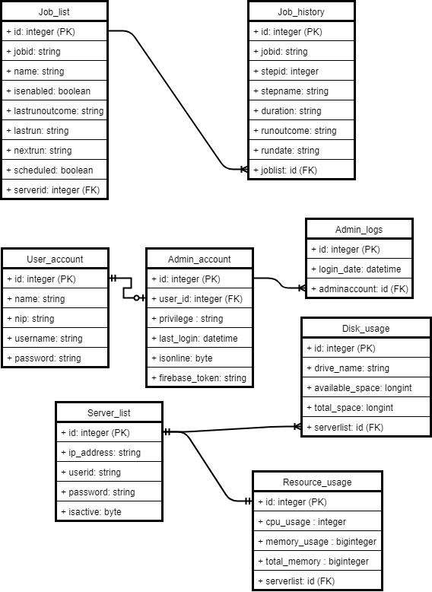

Gambar 11 *Class* diagram sistem *monitoring* MSSQL iterasi 2

Setelah melakukan perancangan *class* diagram, perancangan *sequence* diagram dilakukan untuk mendapatkan kebutuhan sistem. Seperti yang terlihat pada gambar 12 dibawah ini, *class* yang diperlukan ada dua yaitu serverfragment dan serverpresenter. ServerFragment akan mengirimkan perintah *save* server ke ServerPresenter yang mana setelah itu ServerPresenter akan mengirimkan data masukan dari admin ke MSSQL API. Jika berhasil, data akan tersimpan ke dalam MSSQL API. Keseluruhan *sequence diagram* untuk semua fungsi tambahan pada sistem *monitoring* MSSQL iterasi kedua dapat dilihat pada Lampiran 6.

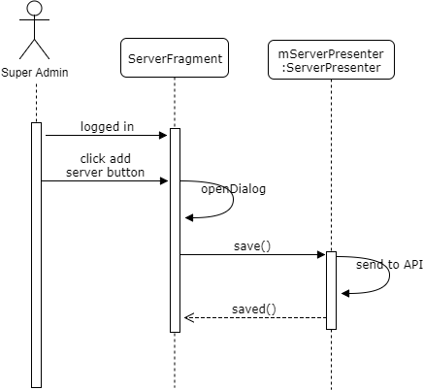

Gambar 12 *Sequence* diagram *use case add server* sistem *monitoring* MSSQL

### Perancangan Prototipe

Prototipe yang telah dikerjakan di iterasi satu dikembangkan lagi sesuai dengan *requirement* terbaru dari *stakeholder* di iterasi kedua ini. Terdapat penambahan *requirement* dari segi fungsi dan segi *interface*. Dari segi fungsi, *stakeholder* menginginkan adanya informasi mengenai *available harddisk,* informasi *longest job* execution, informasi admin yang sedang *online,* dan penginputan IP *address* server secara dinamis. Sedangkan dari segi *interface* *stakeholder* menginginkan penambahan logo dihalaman *login* dan menyesuaikan warna komponen dari sistem dengan warna IPB pada umumnya yaitu biru tua. Beberapa hasil dari perancangan prototipe iterasi dua dapat diihat pada gambar 12 di bawah ini. Keseluruhan gambar dari hasil *interface* sistem *monitoring* MSSQL dapat dilihat pada Lampiran 7.

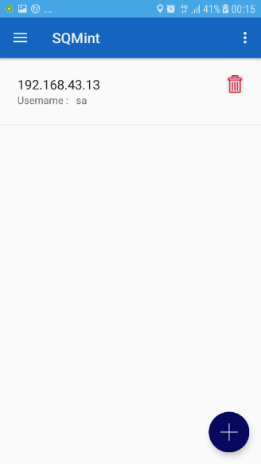

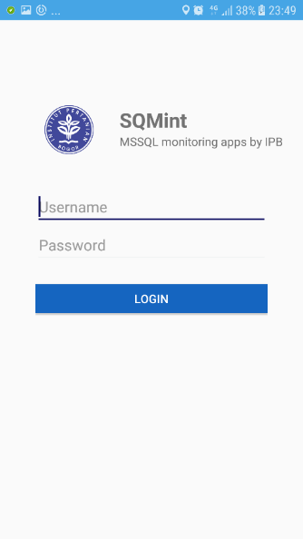

Gambar 13 Hasil perancangan prototipe sistem *monitoring* MSSQL iterasi kedua

### Penyebaran, Pengiriman, dan Umpan Balik

Pada tahapan ini prototipe diserahkan lagi kepada *stakeholder* untuk diuji setiap fungsinya. Pengujian tidak hanya dilakukan terhadap fungsi-fungi yang baru saja dikembangkan di iterasi kedua, namun juga fungsi sistem secara keseluruhan. Pengujian masih menggunakan metode *black-box*. Hasil dari pengujian prototipe kedua ini antara lain adalah semua fungsi yang ada pada prototipe pertama dan semua fungsi tambahan pada iterasi kedua berjalan dengan baik. Hasil dari pengujian dapat dilihat pada Lampiran 8.

# SIMPULAN DAN SARAN

## Simpulan

Sistem *monitoring* MSSQL berbasis android berhasil dikembangkan dengan menggunakan metode *prototyping*. Sistem tersebut dapat melakukan *monitoring job* dan *monitoring hardware usage* sehingga pengawasan dapat dilakukan dimana saja. Admin juga tidak perlu mengakses langsung kedalam MSSQL Management (DBMS) sehingga keamanan data jadi lebih terjaga. Selain melakukan *monitoring* pada MSSQL, sistem juga dapat melakukan *monitoring* aktivitas admin.

.

## Saran

Sistem *monitoring* MSSQL masih perlu pengembangan lebih lanjut. Sistem hanya dapat digunakan pada sistem operasi Android yang mana dibutuhkan pengembangan agar sistem dapat digunakan di sistem operasi lain seperti IOS atau Windows. Keamanan pada sistem juga masih belum menjadi fokus utama pada penelitian ini sehingga kemungkinan masih adanya *bug* masih cukup besar. Selain itu, perlu adanya penelitian lebih lanjut yang berfokus pada *user experience*  sehingga sistem jadi lebihmudah dimengerti oleh pengguna.

# DAFTAR PUSTAKA

DB-Engines. 2016. DB-Ranking [Internet]. [diakses 2016 Desember 3]. Tersedia pada: http://db-engines.com/en/ranking.

Dharani M, Sangeetha T. 2013. *Improving Policy Based Instrusion Response* *Component of a Relational Database by Evaluation of User. IJCTT -* *International Journal of Computer Trends and Technology. 4(5), 1115-1117.*

Horwarth, J. 2012. *Setting Up a Database Security Logging and Monitoring Program* [Internet]*. SANS Institute: InfoSec Reading Room*. Tersedia pada: [https://www.sans.org/reading- room/whitepapers/application/setting-database-s](https://www.sans.org/reading-%20room/whitepapers/application/setting-database-s)[ecurity-lo](https://www.sans.org/reading-room/whitepapers/application/setting-database-security-lo)ging-monitoring-program-34222

Idatalabs. 2016. *Companies Using Microsoft SQL Server* [Internet]. [diakses 2016 Desember 3]. Tersedia pada:<https://idatalabs.com/tech/products/microsoft-sql-server>.

Kadir A. 2014. Pengenalan Sistem Informasi edisi Revisi. Yogyakarta (ID) : ANDI.

Lumbanraja R. 2015. Pengembangan Sistem *Monitoring* Server Studi Kasus Institut Pertanian Bogor [skripsi]. Bogor (ID): Institut Pertanian Bogor.

McAfee. 2012 . *McAfee Real-Time Database Monitoring, Auditing, and*

*Instrusion* *Prevention* [Internet]. [diakses 2016 Desember 6]. Tersedia pada: <https://www.ascent.tech/wp-content/uploads/documents/mcafee/real-time-dat>[base-moni](https://www.ascent.tech/wp-content/uploads/documents/mcafee/real-time-database-moni)toring-auditing-intrusion-prevention.pdf

MSDN Microsoft. 2008. *Peformance Monitoring and Tuning Tools* [Internet]. [diakses 2016 Desember 4]. Tersedia pada: <https://msdn.microsoft.com/en-us/library/ee377023(v=bts.10).aspx>

Pressman RS, 2010. *Software Enginering Practioner’s Apparoach.* 7th ed. New York (US): McGrawHill.

LAMPIRAN

Lampiran 1 *Use case description* sistem *monitoring* MSSQL iterasi 1

Tabel 3 *Use case description all job info*

|  |  |
| --- | --- |
| *Use case name :* | *All job info* |
| *Scenario :* | Menampilkan informasi semua *job* berupa : *last date execution, last time execution, last duration,* dan *last status*. |
| *Triggering event :* | Masuk ke halaman *monitoring job* |
| *Brief description :* | *Monitoring job* dilakukan oleh admin dan super admin setelah melakukan login. |
| *Actors :* | Admin dan super admin |
| *Related use case :* |  |
| *Stakeholders :* | Admin dan super admin |
| *Preconditions :* | Informasi *job* belum ditampilkan |
| *Postconditions :* | Informasi *job* berhasil ditampilkan |
| *Flow of activities :* | Alur aktivitas dapat dilihat pada gambar 4 |
| *Exception conditions :* |  |

Lampiran 1 Lanjutan

Tabel 4 *Use case description monitoring hardware usage*

|  |  |
| --- | --- |
| *Use case name :* | *Monitoring hardware usage* |
| *Scenario :* | Menampilkan informasi memory dan cpu ke dalam bentuk chart. |
| *Triggering event :* | Masuk ke menu *monitoring usage* |
| *Brief description :* | *Monitoring usage* dilakukan oleh admin dan super admin setelah melakukan login dan masuk ke menu *monitoring usage*. |
| *Actors :* | Admin dan super admin |
| *Related use case :* | Extend : cpu usage info  Extend : available memory info |
| *Stakeholders :* | Admin dan super admin |
| *Preconditions :* | Informasi *hardware usage*  belum ditampilkan |
| *Postconditions :* | Informasi *hardware usage* berhasil ditampilkan ke dalam bentuk *chart* |
| *Flow of activities :* | Alur aktivitas dapat dilihat pada Lampiran 2.C |
| *Exception conditions :* |  |

Lampiran 1 Lanjutan

Tabel 5 *Use case description all job info*

|  |  |
| --- | --- |
| *Use case name :* | *All job info* |
| *Scenario :* | Menampilkan informasi semua *job* berupa : *last date execution, last time execution, last duration,* dan *last status*. |
| *Triggering event :* | Masuk ke halaman *monitoring job* |
| *Brief description :* | *Monitoring job* dilakukan oleh admin dan super admin setelah melakukan login. |
| *Actors :* | Admin dan super admin |
| *Related use case :* |  |
| *Stakeholders :* | Admin dan super admin |
| *Preconditions :* | Informasi *job* belum ditampilkan |
| *Postconditions :* | Informasi *job* berhasil ditampilkan |
| *Flow of activities :* | Alur aktivitas dapat dilihat pada gambar 4 |
| *Exception conditions :* |  |

Lampiran 1 Lanjutan

Tabel 6 *Use case description add admin*

|  |  |
| --- | --- |
| *Use case name :* | *Add admin* |
| *Scenario :* | Menambahkan admin agar bisa melakukan *monitoring* |
| *Triggering event :* | Masuk ke halaman admin lalu klik tombol *add* admin |
| *Brief description :* | *Add admin* dilakukan oleh super admin untuk memberikan *privilege* kepada seseorang agar bisa melakukan *monitoring* |
| *Actors :* | Super admin |
| *Related use case :* |  |
| *Stakeholders :* | Super admin |
| *Preconditions :* | Admin belum ditambahkan |
| *Postconditions :* | Admin berhasil ditambahkan |
| *Flow of activities :* | Alur aktivitas dapat dilihat pada Lampiran 2.A |
| *Exception conditions :* |  |

Lampiran 1 Lanjutan

Tabel 7 *Use case description save admin log*

|  |  |
| --- | --- |
| *Use case name :* | *Show admin log* |
| *Scenario :* | Super admin melakukan login lalu membuka halaman admin |
| *Triggering event :* | Saat super admin masuk ke halaman admin |
| *Brief description :* | *Show* admin *log* menampilkan semua list admin beserta tanggal dan waktu *last login* admin. |
| *Actors :* | Super admin |
| *Related use case :* |  |
| *Stakeholders :* | Super admin |
| *Preconditions :* | Super admin belum masuk ke halaman admin |
| *Postconditions :* | Super admin berhasil melihat list admin beserta tanggal dan waktu *last login* |
| *Flow of activities :* | Alur aktivitas dapat dilihat pada Lampiran 2.B |
| *Exception conditions :* |  |

Lampiran 1 Lanjutan

Tabel 8 *Use case description show admin log*

|  |  |
| --- | --- |
| *Use case name :* | *Save admin log* |
| *Scenario :* | Saat super admin membuka halaman admin |
| *Triggering event :* | Masuk ke halaman login dan berhasil melakukan login. |
| *Brief description :* | *Save admin log* dilakukan oleh sistem setiap kali admin atau super admin melakukan *login*. Sistem akan menyimpan tanggal dan waktu saat admin melakukan login |
| *Actors :* | Sistem |
| *Related use case :* |  |
| *Stakeholders :* |  |
| *Preconditions :* | Admin atau super admin belum melakukan login |
| *Postconditions :* | Tanggal dan waktu admin melakukan login berhasil tersimpan |
| *Flow of activities :* |  |
| *Exception conditions :* |  |

Lampiran 2 *Activity diagram* sistem *monitoring* MSSQL Iterasi 1

1. *Add* admin

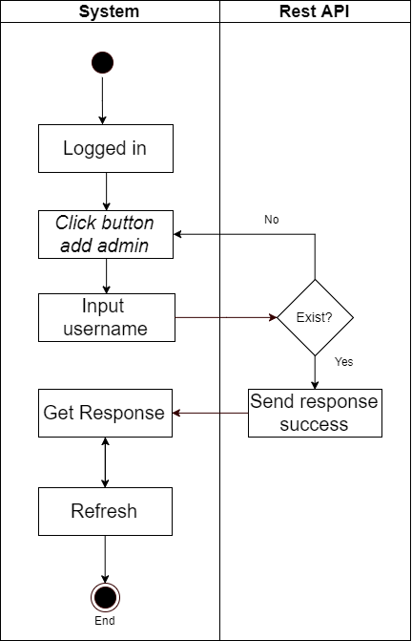

1. Admin *log*

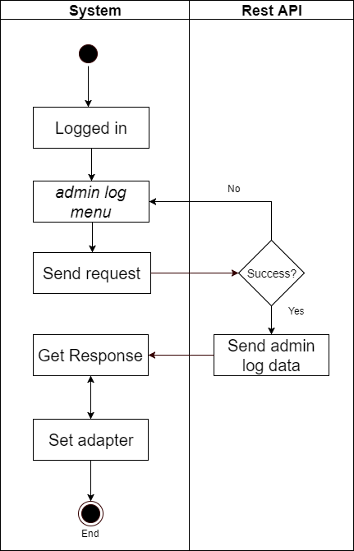

Lampiran 2 Lanjutan

1. *Monitoring usage*

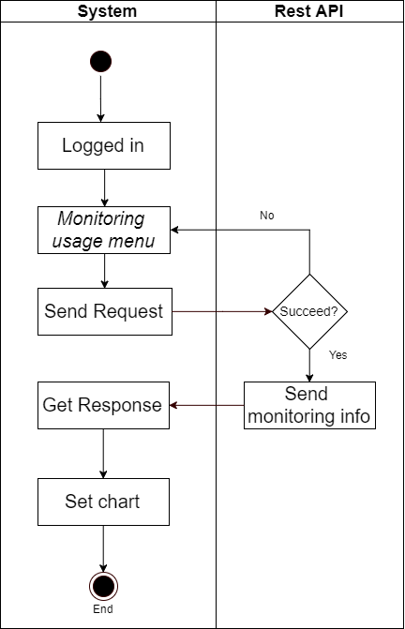

1. *Job detail*

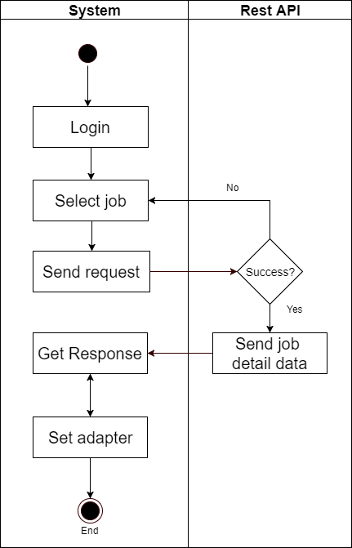

Lampiran 3 *Sequence diagram* sistem *monitoring* MSSQL iterasi 1

1. Admin *log*

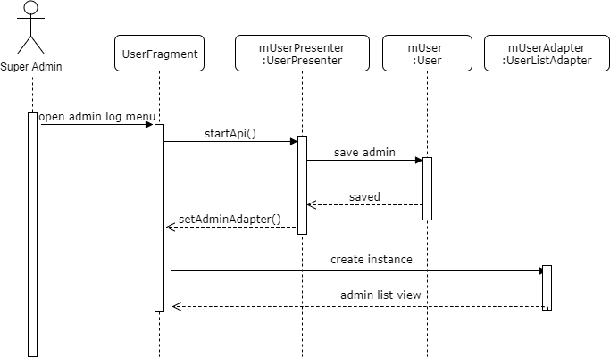

1. *Job detail*

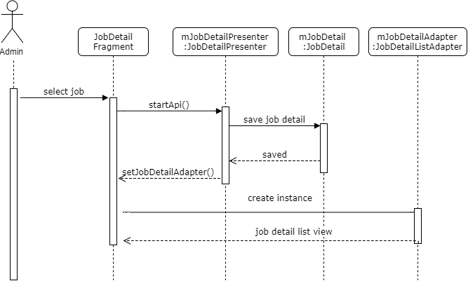

Lampiran 3 Lanjutan

1. *Add admin*

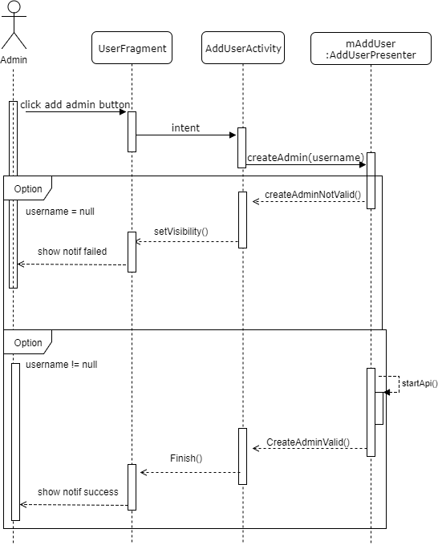

1. *Monitoring usage*

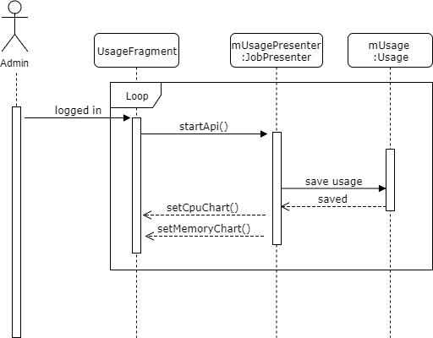

Lampiran 4 Hasil uji ­*black-box* iterasi 1

Tabel 9 Hasil uji *black-box* sistem *monitoring* MSSQL iterasi 1

| No | Pengujian | Skenario pengujian | Hasil yang diharapkan | Hasil uji |
| --- | --- | --- | --- | --- |
| 1 | Melihat *job list* | Memilih menu *monitoring job* | Menampilkan *job list* beserta *last run date, last run time, last duration,* dan *last status* dari masing-masing job | Berhasil |
| 2 | Melihat *cpu usage* dan *memory usage* | Memilih menu monitoring *usage* | Menampilkan *cpu usage* dan *memory usage* kedalam bentuk *chart* | Berhasil |
|  |  |  |  |  |
| 3 | Melihat *job detail* | Memilih salah satu dari *job list* | Menampilkan *job detail* dari *job* yang dipilih dengan informasi berupa *run date, run time, duration,* dan *status* | Berhasil |
| 4 | Menambahkan admin | Super admin memasukkan username yang ingin dijadikan admin | Username berhasil ditambahkan kedalam daftar admin | Berhasil |
| 5 | Melihat admin *log* | Super admin *login* dan memilih menu admin *log* | Menampilkan admin *list* beserta *last time login* dan *last date login*. | Berhasil |
|  |  |  |  |  |

Lampiran 5 *Activity diagram* dari fungsi tambahaniterasi 2

1. *Monitoring usage*

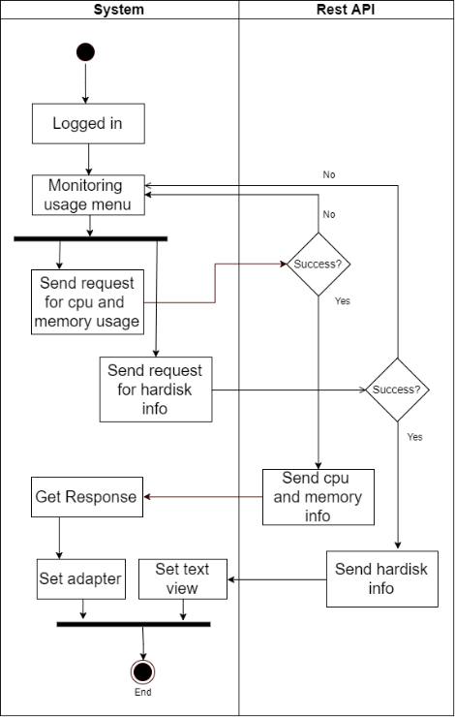

1. *Server checker service*

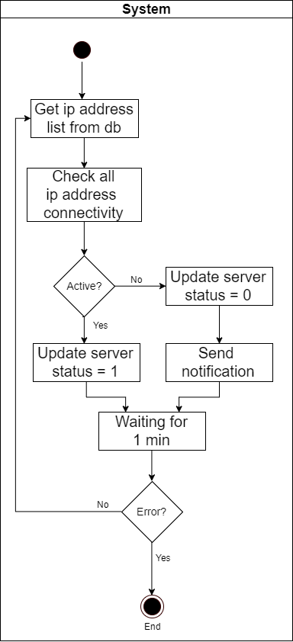

Lampiran 6 *Sequence diagram* fungsi tambahan iterasi 2

1. *Monitoring resource*

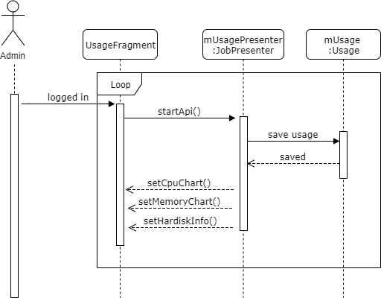

Lampiran 7 Hasil *prototipe* sistem *monitoring* MSSQL iterasi 2

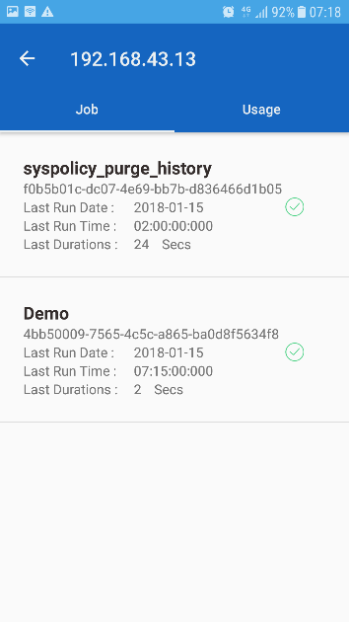 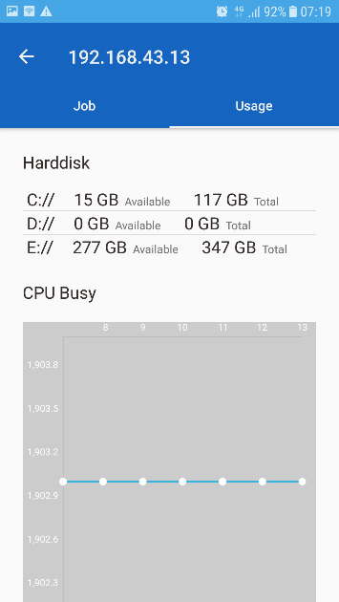

Lampiran 7 Lanjutan

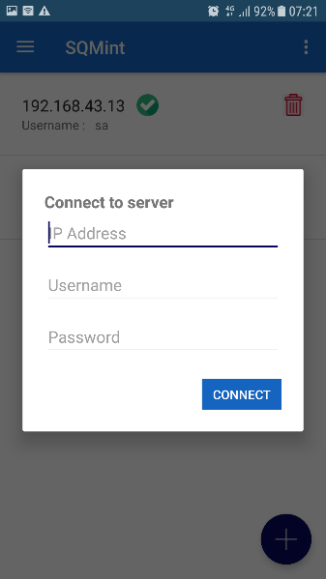 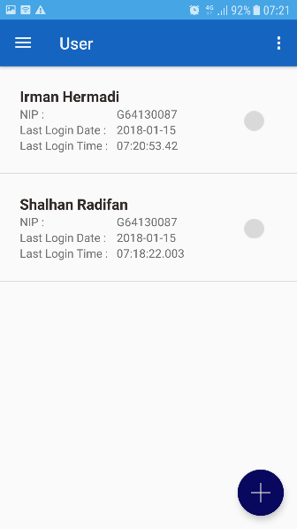

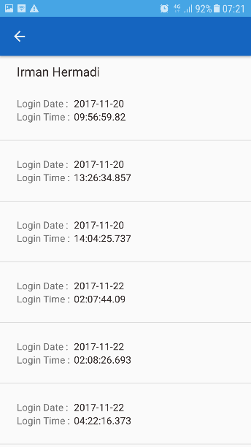

Lampiran 8 Hasil uji *black-box* sistem *monitoring* MSSQL iterasi 2

Tabel 10 Hasil uji *black-box* sistem *monitoring* MSSQL iterasi 1

| No | Pengujian | Skenario pengujian | Hasil yang diharapkan | Hasil uji |
| --- | --- | --- | --- | --- |
| 1 | Melihat *job list* | Memilih server lalu memilih menu *monitoring job* | Menampilkan *job list* beserta *last run date, last run time, last duration,* dan *last status* dari masing-masing job | Berhasil |
| 2 | Melihat *cpu usage* dan *memory usage* | Memilih server lalu memilih menu monitoring *usage* | Menampilkan *cpu usage* dan *memory usage* kedalam bentuk *chart* dan menampilkan info *harddisk* | Berhasil |
|  |  |  |  |  |
| 3 | Melihat *job detail* | Memilih salah satu dari *job list* | Menampilkan *job detail* dari *job* yang dipilih | Berhasil |
| 4 | Menambahkan admin | Super admin *login* dan memasukkan username yang ingin dijadikan admin | Username berhasil ditambahkan kedalam daftar admin | Berhasil |
| 5 | Melihat admin *log* | Super admin *login* dan memilih menu admin log | Menampilkan admin *list* beserta *last time login*, *last date login*, dan *online status* | Berhasil |
| 6 | Menambahkan server | Super admin memasukkan parameter *ip address, username,* dan *password* MSSQL. | Menampilkan *alert* *success* dan server berhasil ditambahkan kedalam server *list* | Berhasil |
| 7 | Notifikasi server yang mati | Mematikan salah satu server dari server *list* | Menampilkan notifikasi | Berhasil |
| 8 | Status *online* pada admin | Super admin melakukan *login* dan masuk ke halaman *list* admin | Logo berwarna hijau menyala bila admin sedang *online* dan logo berwarna abu-abu menyala bila admin sedang *offline* | Berhasil |

# RIWAYAT HIDUP

Penulis dilahirkan di Semarang pada tanggal 4 April 1995. Penulis adalah anak kedua dari ayah Ir Januar dan Ibu Ratna Rosita. Pada tahun 2013, penulis lulus dari SMA Negeri 1 Medan dan pada tahun yang sama, penulis lulus seleksi masuk Institut Pertanian Bogor (IPB) melalui jalur SBMPTN dan diterima di Departemen Ilmu Komputer, Fakultas Matematika dan Ilmu Pengetahuan Alam IPB.

Selama kuliah, penulis aktif di organisasi Organisasi Mahasiswa Daerah (OMDA) Ikatan Mahasiswa Muslim Asal Medan (IMMAM) sebagai wakil kepala divisi SDM pada periode kepengurusan 2014/2015. Penulis juga pernah mengikuti kepanitiaan “IT Today 2014” sebagai anggota divisi *Sponsorship*. Penulis melaksanakan Praktik Kerja Lapang (PKL) di departemen Ilmu Komputer Fakultas Matematika dan Ilmu Pengetahuan Alam (FMIPA) Institut Pertanian Bogor (IPB) pada tahun 2016 sebagai *web developer*.